Министерство науки и высшего образования Российской Федерации

Федеральное государственное бюджетное образовательное учреждение

высшего образования

«Вятский государственный университет»

Колледж ВятГУ

**ОТЧЕТ**

**ПО ДОМАШНЕЙ КОНТРОЛЬНОЙ РАБОТЕ №1**

**«Вычисление значения функции»**

**ПО ДИСЦИПЛИНЕ «Основы алгоритмизации и программирования»**

Выполнил: студент учебной группы

ИСПк-205-52-00

Чудиновских Роман Вадимович

Преподаватель:

Сергеева Елизавета Григорьевна

Киров

2023

Цель работы: изучить базовую структуру организации программы и основные конструкции языка программирования Pascal.

Формулировка заданий:

1. Написать программу, вычисляющую значение функции:

39*x^3+sin(x)/e^x, если x < -9;

(e^x/cos(2*x))*(18/40), если -9 <= x < -5;

e^x+cos(2*x), если -5<=x;

1. Вычислить значение функции на интервале [-11:-3] с шагом 0,3

Описание алгоритма:

1. Задаётся тип x, затем программа просит задать само число

пользователем, и начинает проверку числа с последующими действиями, в зависимости от проверки.

2. Задается тип чисел, начало ограничения вводится без цикла, а конец

**в** цикле т.к. Один шаг у нас равен 0.1. Каждое из новых чисел проходит проверку и в зависимости от итога проверки, определяются будущие действия связанные с этим числом.

Схема алгоритма:

(1)

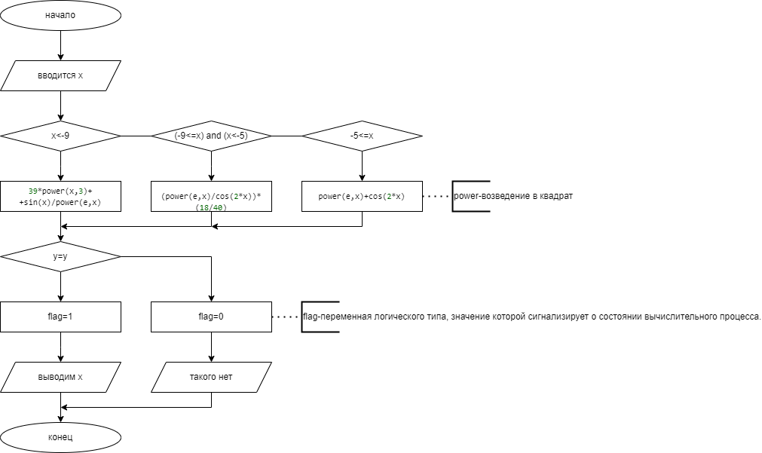

(2)

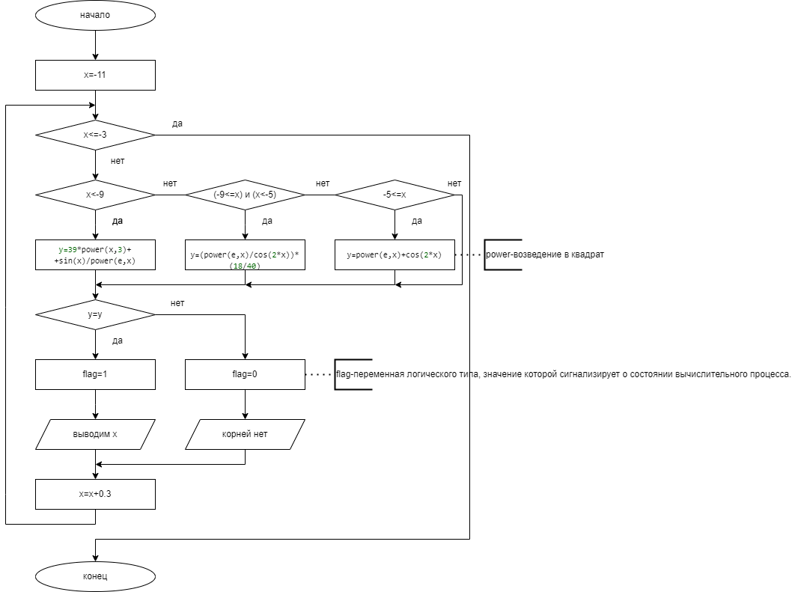

Код программы:

(1)

**var**

**x,flag,y:real;**

**begin**

**write('Введите значение x ');**

**read(x);**

**if x<-9 then y:=39*power(x,3)+sin(x)/power(e,x);**

**if (-9<=x) and (x<-5) then y:=(power(e,x)/cos(2*x))*(18/40);**

**if -5<=x then y:= power(e,x)+cos(2*x);**

**if y=y then flag:=1**

**else flag:=0;**

**if flag = 1 then write('x=',x,' ','y=',y:0:4)**

**else write('x=',x,' ','Такого нет');**

**end.**

(2)

**var**

**x, y, flag:real;**

**begin**

**x:=-11;**

**while x <=-3 do**

**begin**

**if x<-9 then y:=39*power(x,3)+sin(x)/power(e,x);**

**if (-9<=x) and (x<-5) then y:=(power(e,x)/cos(2*x))*(18/40);**

**if -5<=x then y:= power(e,x)+cos(2*x);**

**if y=y then flag:=1**

**else flag:=0;**

**if flag = 1 then writeln('x=',x,' ','y=',y:0:4)**

**else writeln('x=',x:0:4,' ','y=корней нет');**

**x:=x+0.3;**

**end;**

**end.**

Результат выполнения программы

(1)

При числах меньше -9:

Введите значение x -10

x=-10 y=-27017.1376

При числах от -9 до -5:

Введите значение x -7

x=-7 y=0.0030

При числах больше -5:

Введите значение x -2

x=-2 y=-0.5183

(2)

x=-11 y=7964.5553

x=-10.7 y=-5344.3128

x=-10.4 y=-16667.6281

x=-10.1 y=-24965.6383

x=-9.8 y=-30097.4969

x=-9.5 y=-32433.6266

x=-9.2 y=-32574.8022

x=-8.9 y=0.0001

x=-8.59999999999999 y=-0.0011

x=-8.29999999999999 y=-0.0002

x=-7.99999999999999 y=-0.0002

x=-7.69999999999999 y=-0.0002

x=-7.39999999999999 y=-0.0004

x=-7.09999999999999 y=-0.0059

x=-6.79999999999999 y=0.0010

x=-6.49999999999999 y=0.0007

x=-6.19999999999999 y=0.0009

x=-5.9 y=0.0017

x=-5.6 y=0.0082

x=-5.3 y=-0.0058

x=-5 y=-0.8323

x=-4.7 y=-0.9906

x=-4.4 y=-0.7988

x=-4.1 y=-0.3226

x=-3.8 y=0.2736

x=-3.5 y=0.7841

x=-3.2 y=1.0339

Вывод - в результате написания Домашней контрольной работы №1 “Линейный алгоритм. Ветвление” мы столкнулись с проблемой возведения числа в степень с двумя переменными что было успешно решено добавлением дополнительной переменной и приравнивание её к их произведению, а также возникли проблемы с выведением некоторых чисел в результате чего Программа выдавала ошибку NaN. Ошибка Nan была решена с помощью Flag в дальнейшем проблем не возникало, цель работы достигнута.